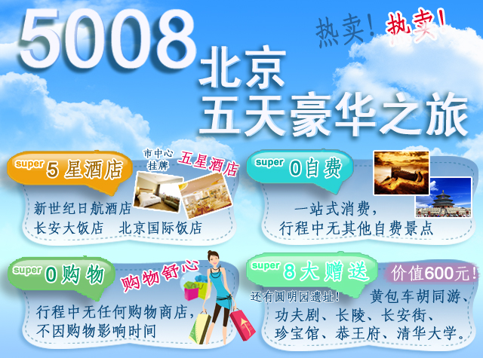

G线【5008】 北京五天五星超豪华纯玩之旅

行程特色：
- 独家安排：“舌尖上的北京”： 正宗全聚德烤鸭，地道经典小吃宴，奥运冠军自助餐，特色饺子宴，北京饭店晚宴，纯正农家菜；
- 品质服务：特派十佳优秀导游带团，此团导游多为高级或中级或有一技之长的专业旅游贴心管家，让您和孩子感受到他们渊博的知识和优质的服务，同时除了导游专业外具有丰富的急救常识，大多数有中国红十字会颁发急救证，让您的旅程更加安心。
- 轻松游玩：全程完整一台豪华旅游车，多项保险，承诺不套车，免受换车之苦；指定入住新世纪日航酒店或北京国际饭店或长安大饭店或国宾酒店或京瑞大酒店同等级挂牌五星级酒店，市场绝无仅有！
- 特别说明：行程所含景点门票均由各景区及国旅总社亲情赞助，故不享受各类门票优惠政策，不退门票差价（老人、学生、儿童、残疾、军警官证等各类优惠均不退差价）游客在北京旅游过程当中任何购物与旅行社、导游无关！坚决杜绝导游向客人推荐自费景点！
游览特色：
- 攀登八达岭长城赏红叶：八达岭长城是中国古代伟大的防御工程万里长城的重要组成部分，是明长城的一个隘口。八达岭长城是明长城向游人开放最早的地段，是万里长城的精华所在。
- 故宫内加游----珍宝馆：游览故宫，一是欣赏丰富多彩的建筑艺术，二是观赏陈列于室内的珍贵文物。置身重新开放的珍宝馆中，才可以真正感受到皇家文化的厚重。

- 新世纪日航酒店
北京新世纪日航饭店毗邻西外大街，交通便利，北倚首都体育馆、中关村高科技园区，南邻中国科学院、经贸委等国家部委聚集地，地理位置优越，是商旅客人理想的下榻之地。
- 长安大饭店
长安大饭店位于朝阳区，区域内汇聚了大多数的北京外国驻华使馆。酒店与潘家园古玩城一墙之隔，与首都图书馆隔环路相望，距地铁号线潘家园站步行约3分钟，位置优越、交通便捷，临近著名的三里屯酒吧一条街——秀水街。
- 北京国际饭店介绍
北京国际饭店位于首都长安街中心繁华地段，距北京站仅咫尺之遥。机场班车、北京西站专线车等皆可直达饭店，尽享交通便利。

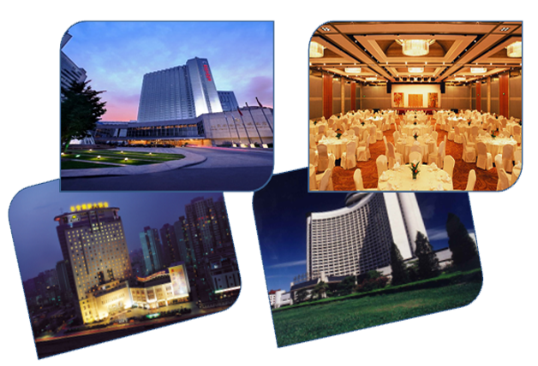

- 纯正农家菜
农家菜讲的是“笨”和“野”，也就是人们所说得“绿色”。“笨猪”、“笨鸡”等肉类产品作为炖菜得主料，在养殖过程中完全是自然喂养，不使用任何催长剂，口味醇香独特，营养丰富。让客人吃到放心的农家饭菜。
- 品冠军营养餐
在食品安全日益威胁公众健康的今天，这里您可以安心享受到纯绿色无污染的运动员特供餐。（所有餐品由绿色种植基地专供）菜品均按照运动员营养标准搭配，该餐为奥运冠军专供，限量对外。在这里用餐，真正尝尝冠军的滋味。

参团就赠送：
- 价值600元自费大礼包：【车游长安街】【功夫剧】【长陵】【黄包车胡同游】
【圆明园遗址通票】【珍宝馆】【清华外观】【恭王府】

独家赠送：
- 宝洁集团高端旅行用品4件套（一间房一套）
- 赠送价值10元的【天安门集体彩照】一张（每个家庭一张，更多需求请另付费）
- 每人每天二瓶矿泉水



天 数 | 行程安排 | 早餐 | 中餐 | 晚餐 | 住宿酒店
第一天 | 深圳—北京 | 自理 | -- | 自理 | 新世纪日航酒店或北京国际饭店或长安大饭店或国宾酒店或京瑞大酒店
第二天 | 北京 | 酒店自助 | 全聚德烤鸭 | 自理 | 新世纪日航酒店或北京国际饭店或长安大饭店或国宾酒店或京瑞大酒店
第三天 | 北京 | 酒店自助 | 饺子 | 小吃宴 | 新世纪日航酒店或北京国际饭店或长安大饭店或国宾酒店或京瑞大酒店
  第四天 | 北京 | 酒店自助 | 农家菜 | 晚宴 | 新世纪日航酒店或北京国际饭店或长安大饭店或国宾酒店或京瑞大酒店
第五天 | 北京—深圳 | 酒店自助 | 奥运自助餐 | --


日程安排

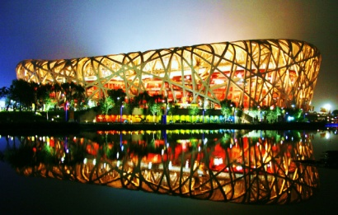
D1: 深圳北京
各位贵宾请于指定时间乘飞机前往首都北京，欢迎光临美丽时尚的北京，我社的工作人员将在第一时间迎接您的到来，并将您送往入住的酒店，为接下来精彩的行程作好准备。（参考航班ZH9968/21：40或CA1896/22：15或CZ3155/19：45最终航班以实际出票为准！请注意导游通知的第2天早上叫早和早餐的时间）
D2: 天安门广场—国家大剧院—故宫—鲜鱼口小吃街—功夫剧表演夜游长安街—酒店
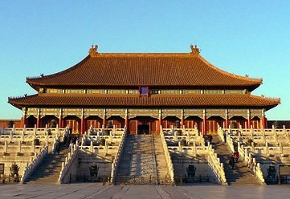
早餐后乘车前往全世界最大的城市广场—【天安门广场】，瞻仰【人民英雄纪念碑、毛主席纪念堂】。（以上景点为国家公共设施，如遇国家政治活动无法参观，旅行社不予负责）。外观北京居民昵称为“蛋壳”的【国家大剧院】，远观中南海外景,随后参观北京最著名的景点—前往【故宫】（又称紫禁城）（游览时间2.5小时左右），故宫是明、清两代的皇宫，是无与伦比的古代建筑杰作，参观【珍宝馆】，欣赏皇家收藏的各种稀世珍宝。前往过去在北京出名比大栅栏还要早的鲜鱼口街。【鲜鱼口小吃街】（自由活动约1.5小时），晚餐后参加【什刹海风情功夫剧】，体会北京的精彩夜生活，之后返回酒店休息。
D3: 果园采摘—长陵—八达岭长城赏红叶—CBD世贸天阶大屏幕—CCTV总部大楼新中央电视台塔楼——参观2008奥运村址
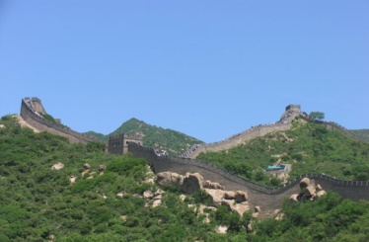
早餐后乘车前往【郊外果园】，进入果园后，自行采摘新鲜时令水果，让您体会到收获的乐趣。之后参观【长陵】，长陵为明十三陵之首，为明朝明成祖朱棣和皇后徐氏的合葬墓，是建筑最早、面积最大、规模最宏伟、工艺最考究、原建筑保护最完整的一处墓园。紧跟着游览历史悠久、驰名中外的万里长城【八达岭长城】（八达岭长城缆车100元/人自理，游览时间约2.5小时），八达岭长城是北京地区的长城制高点，可以看到长城最雄伟的景观。游完后返回市区前往北京中央商务区-CBD，外观有“中国第一幕”之称的北京【CBD世贸天阶大屏幕】，途中外观被冠以“扭曲之门”的世界十大建筑工程的【CCTV总部大楼新中央电视台塔楼】，前往08年奥运会会址，进入【奥林匹克公园，外观鸟巢、水立方】（游览时间40分钟）晚餐后入住酒店休息。
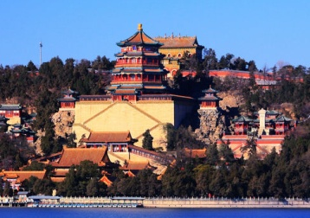
D4: 时间记忆博物馆—颐和园—圆明园—清华大学外观—王府井
前往【时间记忆博物馆】（游览时间40分钟），了解北京城的变迁，参观皇家园林杰出代表【颐和园】（游览时间2小时左右）它因集中国园林之大观而驰名中外，是我国现存规模最大，保存最完整的皇家园林（可选择交通工具——"慈禧水道"，过去是皇家御用河道，是北京最古老的旅游线，主题突出、个性鲜明、内容丰富，是历史与现代的完美结合。90元/人自理）随后中餐后游览荣冠着万园之园美誉的【圆明园遗址通票】；透过历史遗迹感受当年皇家园林的精美与气魄。之后途经外观【清华大学】，前往百年历史赫赫有名的【王府井步行街，东华门小吃一条街】（自由活动约1.5小时）在这里可品尝全国各地的小吃，（晚餐自理），晚餐后安排团友回酒店休息。

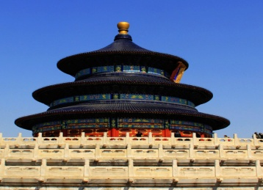
D5: 天坛—恭王府胡同游—机场  深圳
早餐后，游览明清两代帝王“春季祈谷，夏至祈雨，冬至祭天”的地方【天坛公园】游览参观著名的和珅府花园—【恭王府】【黄包车胡同游】，游什刹海历史文化风景区，“银锭观山”“柳岸风荷”等享受百年美誉的自然景观，坐着黄包车逛老北京四合院感受古都文化、行程圆满结束后返回温暖的家。（参考航班ZH9970/21：30或CZ3190/20：00或CA1307/20：30，最终航班以实际出票为准！）

——具体行程景点的游览顺序，我社将会在不减少的前提下,根据实际情况做出适当调整！——

团费包含：
1、 含往返程机票、机场建设费和燃油附加费； |  |  | 2、 行程内标明景点的第一道门票（不含小门票）；
3、6正4早，正餐八菜一汤 (10-12人一桌)， 50—100元/正； |  |  | 4、新世纪日航酒店或北京国际饭店或长安大饭店或国宾酒店或京瑞大酒店或不低于以上级别的酒店，如遇单人请补单房差；
5、无购物店无自费景点； |  |  | 6、 一人成团；
7、2-12周岁儿童团费含车费、全价正餐，不占床位含早餐； |  |  | 8、50万旅行社责任险；

团费不含:


1. 航空公司临时增加的燃油附加费；

2. 旅游意外保险及航空保险，建议客人报名时在我社购买；

3. 景点内小门票；行程外的自费节目及私人所产生的个人费用等；儿童超过费用

4. 由于不可抗拒原因而需要变更行程时产生的费用（包括但不限于自然灾害、航班延误或取消、车辆故障、交通意外等）。
行程中所包含的饮食：
餐饮内容 |  | 参考餐厅 |  | 备注
王府井区域 |  | 经典食苑、老边饺子、北京饭店晚宴 |  | 可根据行程顺序适当调整，如遇旺季，排队、政策等特殊原因，导游可在不降低餐标的提前下更换用餐地点。
长城区域 |  | 农家菜
鸟巢区域 |  | 全聚德烤鸭
颐和园区域 |  | 奥运冠军餐
酒店信息介绍：
酒店名称 | 酒店地址 |  |  |  | 酒店电话 | 备注
国际饭店 | 北京 东城区 建国门内大街9号 |  |  |  | 010-59799438 | 房费含早，不占床需用早餐可酒店现付；
日航新世纪饭店 | 北京海淀区首都体育馆南路6号 |  |  |  | 400-699-8818 | 房费含早，不占床需用早餐可酒店现付；
京瑞 | 北京市朝阳区东三环南路17号 |  |  |  | 4000-220-888 | 房费含早，不占床需用早餐可酒店现付；
长安 | 北京市朝阳区华威里27号 |  |  |  | 4000-220-888 | 房费含早，不占床需用早餐可酒店现付；
国宾酒店 | 北京市西城区阜成门外大街甲9号楼 |  |  |  | 400-919-9988 | 房费含早，不占床需用早餐可酒店现付；
北京地接社公司信息：
地接社名称：中国国际旅行社总社有限公司
地接社地址：北京市东城区东单北大街1号国旅大厦9楼

温馨提示:
- 自费项目根据自愿参加原则，敬请参加者签字配合。此行程为纯玩团，客人如有在景区或任何商场购买任意商品，请谨慎购买，所购买商品与旅行社安排的无关。
- 外籍人士报名需知：我社收客价是以内宾价格核算，持护照等非国人之外籍游客，根据当地酒店及景区的规定，入住酒店和游览景点时需补交一定金额，请客人在报名时自行补人民币400元/人。
- 游客从事爬山（长城）、滑雪、骑马、漂流、游泳、攀岩等具有人身危险性的活动和自由活动时一定要根据自身的健康状况来自主决定，老人和孩子应有家人陪同不能单独活动；游客在活动期间不遵守规定、自身过错、自由活动期间内的行为或者自身疾病引起的人身和财产损失责任自负，旅行社不承担责任。
- 行程当中的特色餐，或会根据时令做相应调整；由于南北方饮食习惯不同，口味等都可能不同，如有不习惯，敬请海涵。
- 途中可能对行程先后顺序作出调整，但不影响原定标准及游览景点；如遇旅行社不可控制因素（如塌方、塞车、天气、航班延误、车辆故障等原因）造成行程延误或不能完成景点游览，本社负责协助解决或退还门票款，由此产生的费用自理，本社不承担由此造成的损失及责任。（游览顺序调整提示）
- 团费中包含每人每天一张床位，行程中团队住宿如出现单男单女时，团友应听从及配合导游安排住房，或在当地补足单房差。
- 出团时请务必带上有效身份证件，请自备防晒用品，晕车药，常用的药品(预防感冒,腹泻等疾病)等；贵重物品随身携带，以免丢失，请不要在车内吸烟、吐痰或丢弃垃圾；旅途中不要过量饮酒，自由活动时，请结伴出行，不要走的过远，请注意保管好自己的财物，如有财物丢失，旅行社不承担责任。
- 为防范风险，减少自然灾害、意外事故等意外事件给游客带来的损失，建议每位游客都要购买旅游意外险（我司具有中国保险监督管理委员会颁发的《保险兼业代理许可证》，游客可从业务人员处购买意外险。）
- 我司已依法购买了旅行社责任保险，因旅行社责任引发的事故，每位国内游客最高赔偿限额50万元人民币。
- 请您认真填写意见单，希望通过您的意见单，我们更好地监督当地的接待质量，您的意见单也将是行程中发生投诉的处理依据！
- 我们会在出发前1天通知客人准确出团航班时间及入住的酒店名称。
- 如果您对导游、司机的服务感到满意，在您自愿前提下给予10元/天的小费，作为对他们提供优质服务的奖励。
北京一年平均气温参考表：
一月 | 二月 | 三月 | 四月 | 五月 | 六月 | 七月 | 八月 | 九月 | 十月 | 十一月 | 十二月
-3.7 | -0.7 | 5.8 | 14.2 | 19.9 | 24.4 | 26.2 | 24.9 | 20.0 | 13.1 | 4.6 | -1.5

